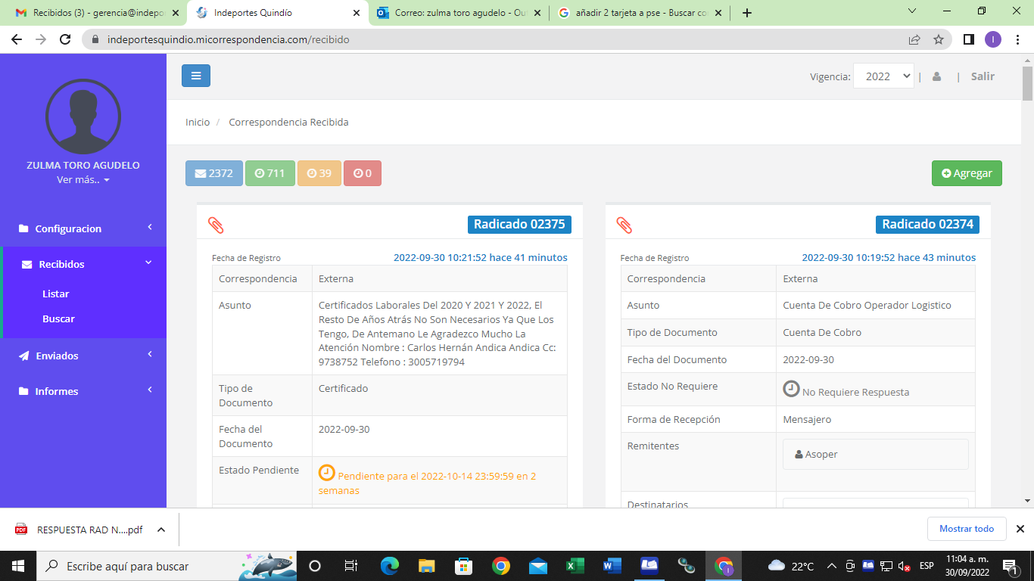

RECIBIDOS A LA FECHA 2.372 BOTON AZUL

CONTESTADOS 711 BOTON VERDE

PENDIENTES 39 BOTON NARANJA

VENCIDOS 0 BOTON ROJO

TUTELAS 06
QUEJAS 11
DENUNCIAS 03

